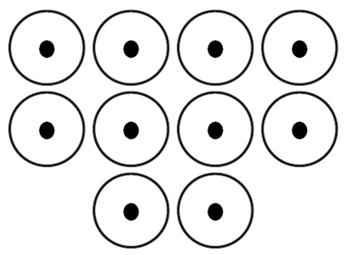 | 1x2
1x3 | 1x4
1x5 | 1x6
1x7 | 1x8
1x9 | 1x10
1+1 | 1+1+1
1+1+  1+1 | 1+1+1+1+1
1+1+1+1+1+1 | 1+1+1+1+1+1+1
1+1+1+1+1+1+1+1 | 1+1+1+1+1+1+1+1+  1+1
1+1+1+1+1+1+1+1+1 | ●
● ● | ● ● ●
● ● ● ● | ● ● ● ● ●
● ● ● ● ● ● | ● ● ● ● ● ● ●
● ● ● ● ● ● ● ● | ● ● ● ● ● ● ● ● ●
● ● ● ● ● ● ● ● ● ● | 1x1
1x2 | 2x1
1x3 | 3x1
1x4 | 4x1
1x5 | 5x1
1x6 | 6x1
1x7 | 7x1
1x8 | 8x1
1x9 | 9x1
1x10 | 10x1
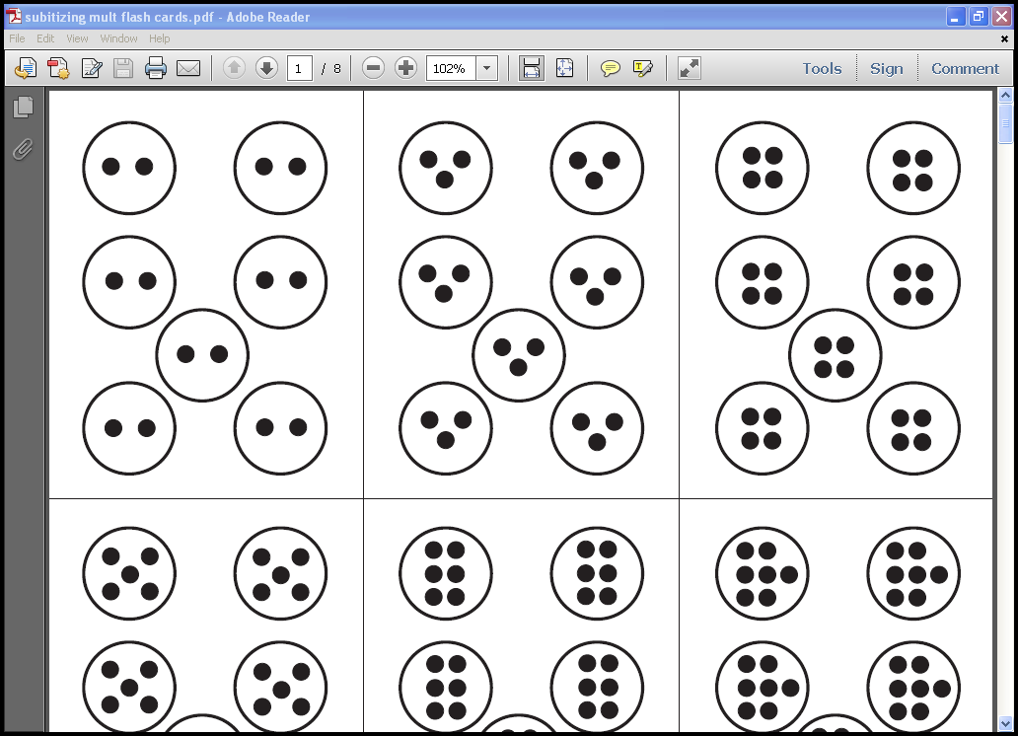
 | 